פנסים ותאי סולאריים
הסבר כללי
המוצג מדגים המרה של אנרגיית אור לאנרגיה חשמלית ולבסוף לאנרגיית תנועה. כאשר המבקר לוחץ על הלחצן, נדלק פנס המאירים את התא הסולארי. התא הסולארי ממיר את אנרגיית האור לחשמל, והחשמל שנוצר מפעיל מנוע קטן המתחיל להסתובב.
הפעלה ע"י המבקר
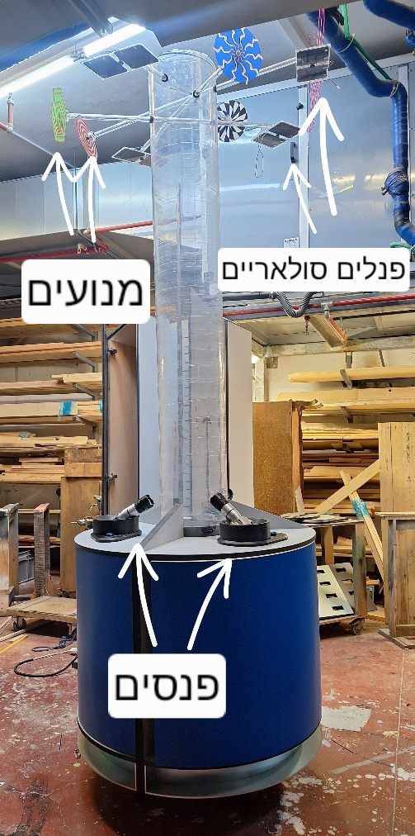
המבקר לוחץ על הלחצן – הפנס נדלק, התא הסולארי קולט את האור ומספק חשמל למנוע. המנוע מתחיל להסתובב וממחיש כיצד ניתן להפוך אור לתנועה. עם שחרור הלחצן, הפנס נכבה והמנוע נעצר.
ציוד
- דרייבר זרם
- פנס לד
- פנל סולארי
- ספק 12V
- מנוע
- לחצן

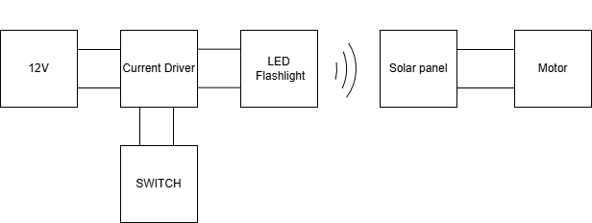
תרשים מלבני

תקלות
סדר פעולות במקרה של תקלה:
תקלה בפנסים | מה לעשות
- אף פנס אינו נדלק בעת הפעלת לחצנן. | יתכן שיש תקלה באספקת הרשת. פנה לאחראי לחידוש האספקה.
- רק פנס אחד אינו נדלק בעת הפעלת לחצנו, ואחרים נדלקים בעת הפעלת לחצנם. | בדוק את התקינות של ספק 12V של הפנס הבעייתי:  - בצע הצלבת ספקים: ספק של פנס שנדלק בהפעלה עם הספק של זה שאינו נדלק.  - אם הפנס שהיה בעייתי נדלק והפנס שהיה תקין לא נדלק - החלף את ספק 12V שאינו תקין ובדוק שוב את הפנסים.
- הפנס לא נדלק גם אחרי החלפת ספק 12V | בדוק את תקינות החיבור ביו הפנס לדרייבר:  - וודא שהכבל אינו קרוע ושקיימת רציפות בחיבור בין 2 הרכיבים.
- הפנס לא נדלק גם כשיש רציפות בחיבור בינו לבין הדרייבר. | בדוק תקינות החיבור בין הלחצן לדרייבר:  - ניתן לעקוף את הלחצן SW ובכך לקצר את החיבור למולקס, ולוודא שהחיבור תקין.
- הפנס לא נדלק גם כשיש חיבור תקין בין הלחצן לדרייבר. | בדוק את תקינות פנס הלד:  - פרק את הפנס בעזרת מפתח אלן.  - נתק את הקונקטור XT30 ( ראה איור 3 (.  - הצלב עם פנס תקין לוודא שהפנס תקול.  - החלף פנס לא תקין.
- קבלים מנופחים. | בדוק אם הגורם לבעיה הוא מתח לא יציב במערכת.  - החלף כרטיס או קבל.
תקלת תנועת המנוע | מה לעשות
- אין תנועה כאשר מאירים על הפאנל הסולארי. | בדוק אם יש גורם העוצר את התנועה:  - וודא שאין לכלוך או גורם חיכוך חריג. נקה אם צריך.  בדוק שהפאנל הסולארי אינו שבור:  - החלף פאנל שבור.

דרייבר זרם
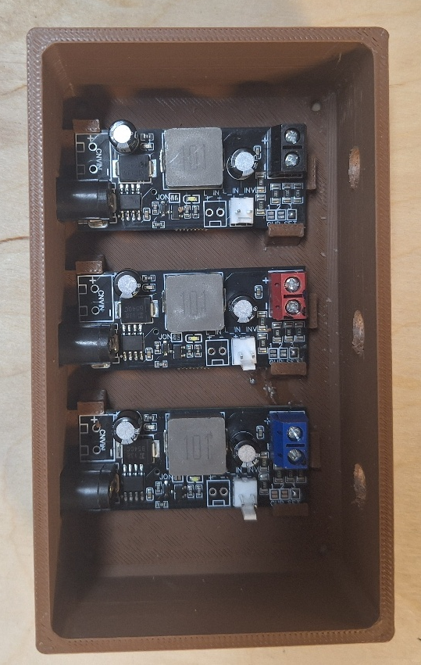
לכל פנס יש דרייבר-זרם משלו עם ספק 12 וולט לכל אחד. (ראה איור 1)
הדרייבר הוא buck converter שמאפשר להזרים זרם קבוע בפנס (ראה איור 2)
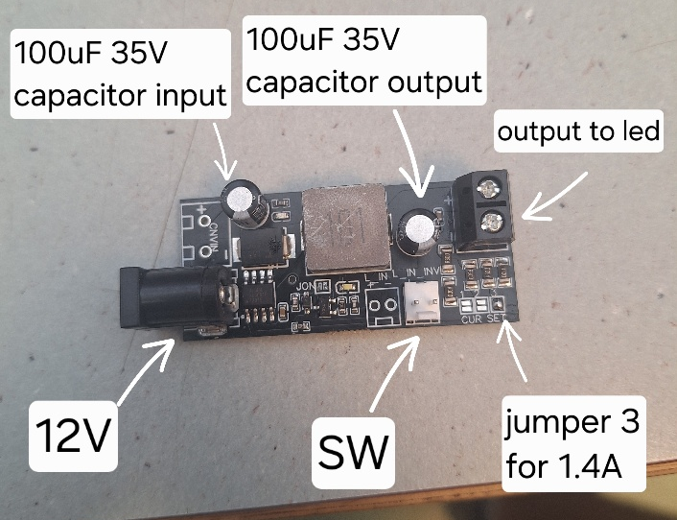

איור 1

איור 2
נעבור על כל האלמנטים בדרייבר:
- 12V – ספק 12 וולט שמתחבר לדרייבר
- SW – לחצן להדלקת הפנס (לחיצה רציפה = הדלקה)
- Capacitor – קבל לייצוב מתח ומניעת רעשים בכניסה וביציאה לנורת הלד (אם הקבל נפוח צריך להחליף קבל/כרטיס)
- Output to led – חיבור יציאה לנורת לד

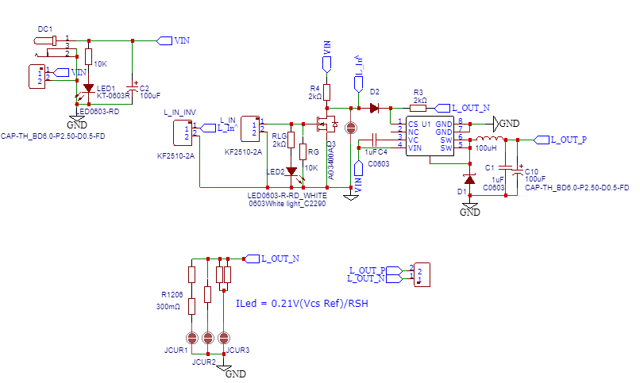
- Jumper – קביעת זרם בנורה לפי הנוסחה:
$I_{led}=\frac{0.21V}{R_{sh}}=\frac{0.21V}{150mΩ}=1.4A$
במקרה שלנו מלחימים רק את Jumper 3 (ראה איור 2).

פנס לד
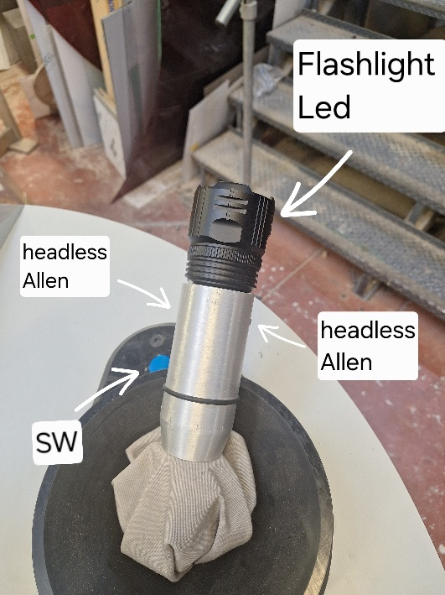
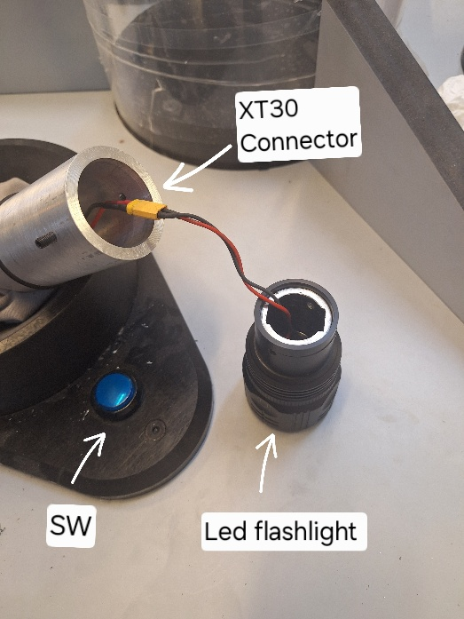

איור 3

איור 4
כדי לפתוח את הפנס, יש להסיר את שני ברגי האלן שבצדדים ולשלוף את הפנס החוצה (ראה איור 4).
הפנס מחובר לקונקטור XT30

פנל סולארי
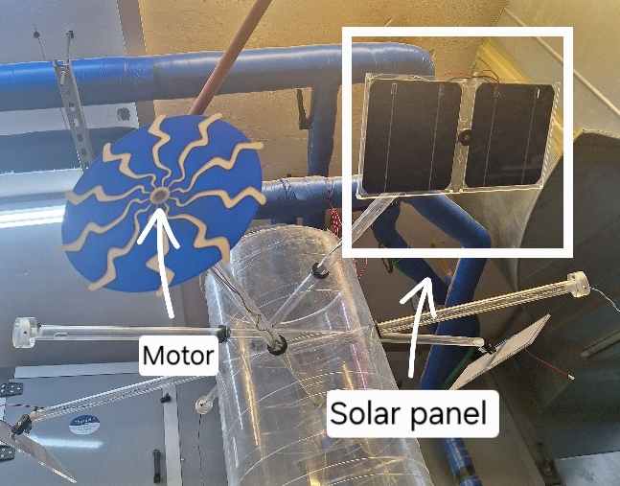
קישור פריט:

איור 5

ספק 12V
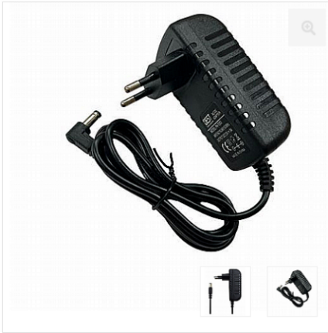

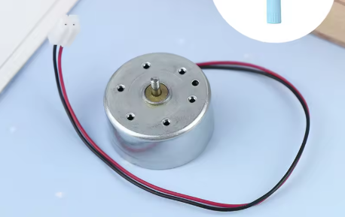
מנוע

לחצן
